# **租客论坛**

### **帖子管理**

后台可以查看、置顶、删除任意帖子，也支持删除帖子中的回复或评论，实现机构对内容平台的监管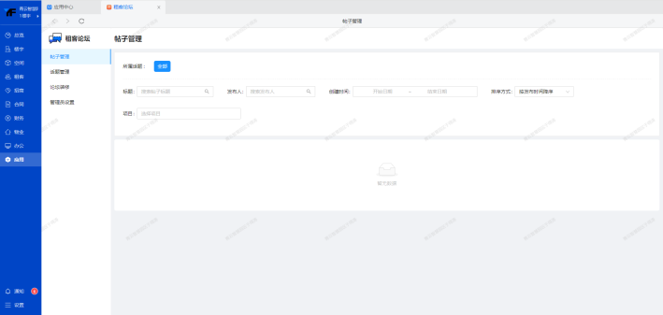

### **话题管理**

上传可让租客选择的话题，类似于不同专区。便于租户在移动端发布对应专区的帖子。我们通过话题抓住租客的表达需求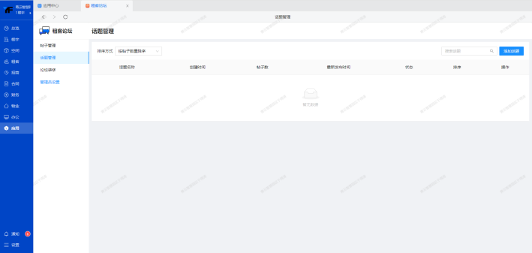

### **论坛装修**

支持论坛的自定义装修，您可以添加租客端支持的任意组件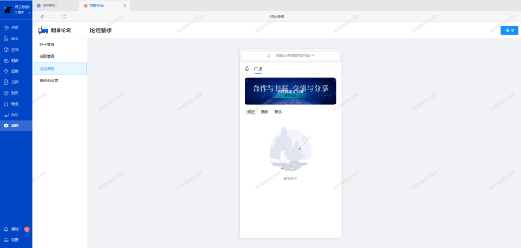

### **管理员设置**

设置论坛板块负责人